APLICACIONES WEB

Investigación de dominio y
flujo cliente-servidor
Sísifo Gym
Proyecto: Plataforma web para consultar horarios y cupos, reservar clases y comprar o renovar pases mensuales.

Alumno: Emil Layun
Fecha de verificación: 19 de agosto de 2026
Caso de estudio: gimnasio en Argentina

1. Contexto del proyecto
Sísifo Gym es un gimnasio que busca digitalizar la gestión de clases semanales. La plataforma permitirá que sus socios consulten horarios y disponibilidad, reserven o cancelen cupos en tiempo real y compren o renueven pases mensuales sin depender de la atención administrativa presencial.
Usuario principal: Mateo Rodríguez, 24 años, estudiante y trabajador part-time. Entrena entre tres y cuatro veces por semana y utiliza principalmente su teléfono celular.

2. Propuestas de nombres de dominio
Los dominios se escriben sin tilde porque el nombre se utiliza en una dirección web. Se priorizaron opciones breves, pronunciables y coherentes con la marca.
N.º | Dominio | Criterio
1 | sisifogym.com.ar | Coincidencia exacta con la marca y orientación argentina.
2 | sisifogym.com | Versión internacional de la marca.
3 | sisifofit.com.ar | Alternativa corta vinculada al fitness.
4 | sisifofit.com | Alternativa internacional vinculada al fitness.
5 | sisifoclub.com.ar | Refuerza la idea de comunidad local.
6 | sisifoclub.com | Opción escalable para una futura expansión.
7 | entrenasisifo.com.ar | Nombre verbal y fácil de usar en campañas.
8 | entrenasisifo.com | Versión internacional del nombre verbal.
9 | somossisifo.com.ar | Comunica pertenencia y comunidad.
10 | somossisifo.com | Alternativa de marca con alcance general.

3. Dominio seleccionado y verificación real
Dominio recomendado: sisifogym.com.ar

La consulta se realizó en el buscador oficial de NIC Argentina. El resultado indicó que el dominio estaba disponible para registrarlo en la fecha documentada. La disponibilidad puede cambiar si otra persona lo registra posteriormente.
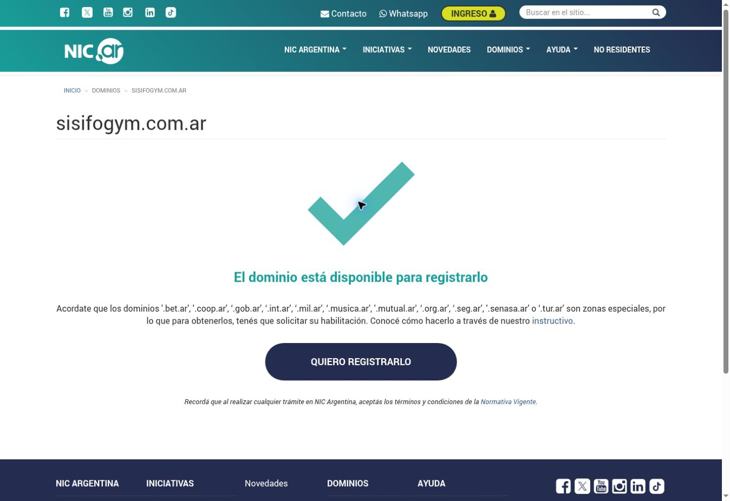
Figura 1. Consulta de disponibilidad de sisifogym.com.ar en NIC Argentina (19/08/2026).
Fuente: NIC Argentina — Consulta de dominio

4. Precio anual estimado
Concepto | Importe | Vigencia
Alta del dominio | $8.500 ARS | 1 año
Renovación anual | $8.500 ARS | 1 año
El importe corresponde al registro del dominio. El hosting, el correo corporativo y otros servicios se contratan por separado. Los valores fueron consultados el 19 de agosto de 2026 y pueden actualizarse.
Fuente: NIC Argentina — Dominios y aranceles

5. Justificación del TLD elegido
TLD | Uso habitual | Ventaja para Sísifo Gym | Decisión
.com.ar | Actividad comercial en Argentina | Ubicación clara, confianza local y cobro en pesos. | Seleccionado
.com | Proyectos con alcance internacional | Útil para una expansión futura. | Secundario
.app | Aplicaciones y productos digitales | Describe una app, pero no comunica el gimnasio local. | Descartado
Se seleccionó .com.ar porque el negocio está dirigido inicialmente a clientes argentinos. La extensión comunica actividad comercial y pertenencia local. El dominio .com puede registrarse más adelante como protección de marca o para una expansión internacional, mientras que .app no representa tan claramente a un gimnasio físico con plataforma web.

6. Diagramación del flujo cliente-servidor
El siguiente esquema representa el recorrido desde que Mateo escribe la URL hasta que la página de clases queda visible en pantalla.
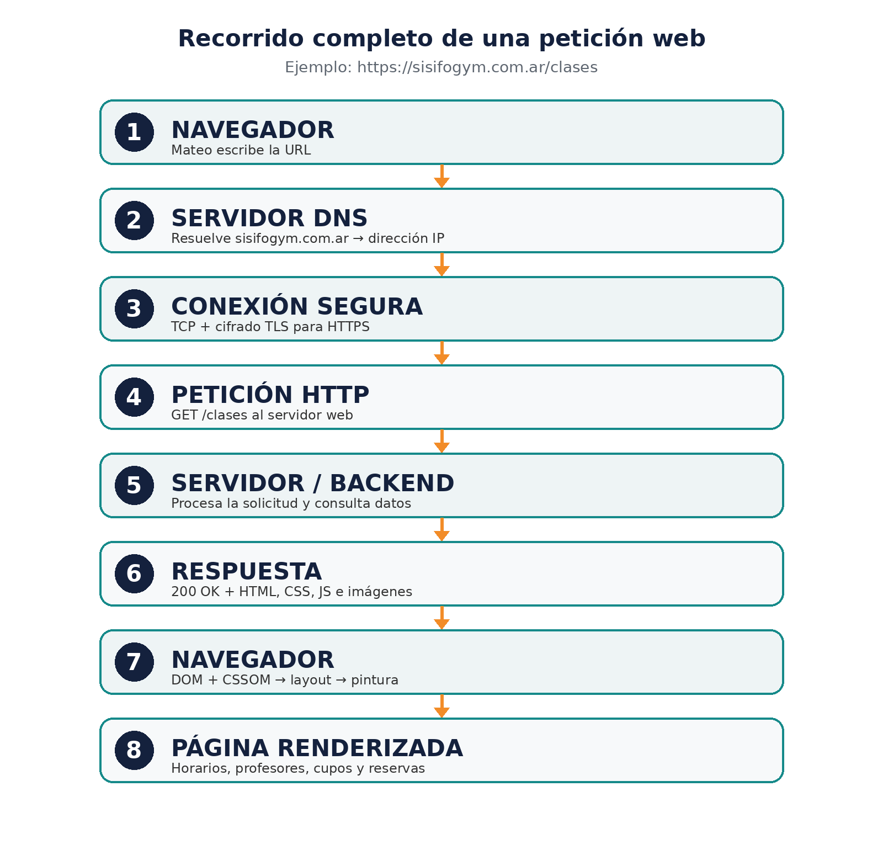
Figura 2. Flujo completo de una petición HTTPS para la página de clases de Sísifo Gym.

7. Explicación paso a paso

1. Ingreso de la URL
Mateo escribe https://sisifogym.com.ar/clases. HTTPS es el protocolo, sisifogym.com.ar es el dominio y /clases identifica el recurso solicitado.

2. Resolución DNS
El navegador consulta el Sistema de Nombres de Dominio. DNS busca la dirección IP asociada con sisifogym.com.ar. La ruta /clases no forma parte de la búsqueda DNS; se enviará después al servidor mediante HTTP.

3. Conexión con el servidor
Con la dirección IP resuelta, el cliente establece una conexión con el hosting. En HTTPS se negocia TLS para cifrar la comunicación y proteger credenciales, reservas y datos de pago.

4. Petición HTTP GET
El navegador envía una petición GET porque necesita obtener la representación de la página /clases sin modificarla.

5. Procesamiento
El servidor web recibe la solicitud. El backend puede consultar horarios, profesores, cupos disponibles y el estado del pase del usuario en una base de datos.

6. Respuesta
Si todo funciona correctamente, el servidor devuelve un estado 200 OK, encabezados y un cuerpo con el HTML. Luego el navegador solicitará CSS, JavaScript, imágenes, fuentes y datos de API.

7. Renderizado
El navegador transforma el HTML en DOM, procesa el CSS para formar el CSSOM, construye el árbol de renderizado, calcula el layout y pinta los píxeles en la pantalla.

8. Ejemplo de petición y respuesta

Petición del navegador
GET /clases HTTP/2
Host: sisifogym.com.ar
Accept: text/html
User-Agent: Google Chrome

Respuesta del servidor
HTTP/2 200 OK
Content-Type: text/html; charset=utf-8
Cache-Control: no-cache
<!doctype html> ...
El código 200 OK indica que la solicitud se completó correctamente. Los encabezados agregan información sobre el recurso y el cuerpo contiene el contenido solicitado.
Fuente: MDN Web Docs — Cómo funciona la Web
Fuente: MDN Web Docs — Estado HTTP 200 OK
Fuente: web.dev — Render tree, layout y paint

9. Sitio similar utilizado como referencia
Se utilizó Megatlon como referencia porque es una cadena de gimnasios argentina y su sitio presenta sedes, servicios, clases, membresías y un llamado a asociarse. Estas características guardan relación con las funciones propuestas para Sísifo Gym.
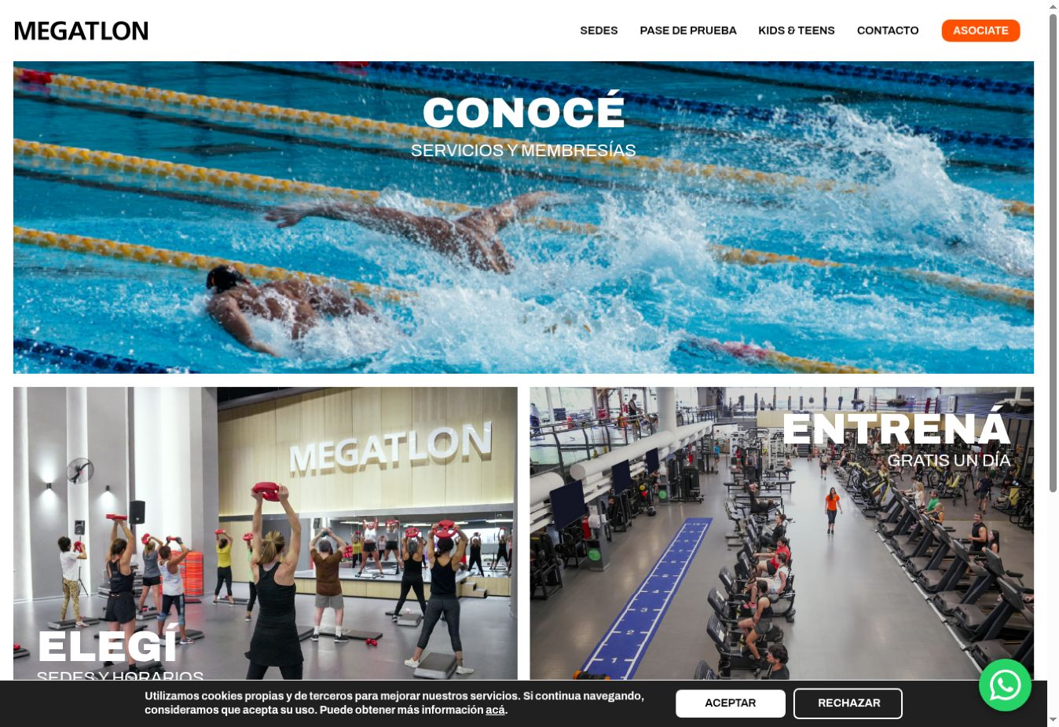
Figura 3. Página principal de Megatlon utilizada como referencia del dominio.
Fuente: Megatlon — Sitio oficial

10. Evidencia en DevTools → Network
La consigna solicita seleccionar un recurso dentro del panel Network. La captura debe tomarse con DevTools abierto, después de recargar la página, para que se registren las solicitudes reales. Deben quedar visibles como mínimo Request URL, Request Method, Status Code, Remote Address, Request Headers y Response Headers.
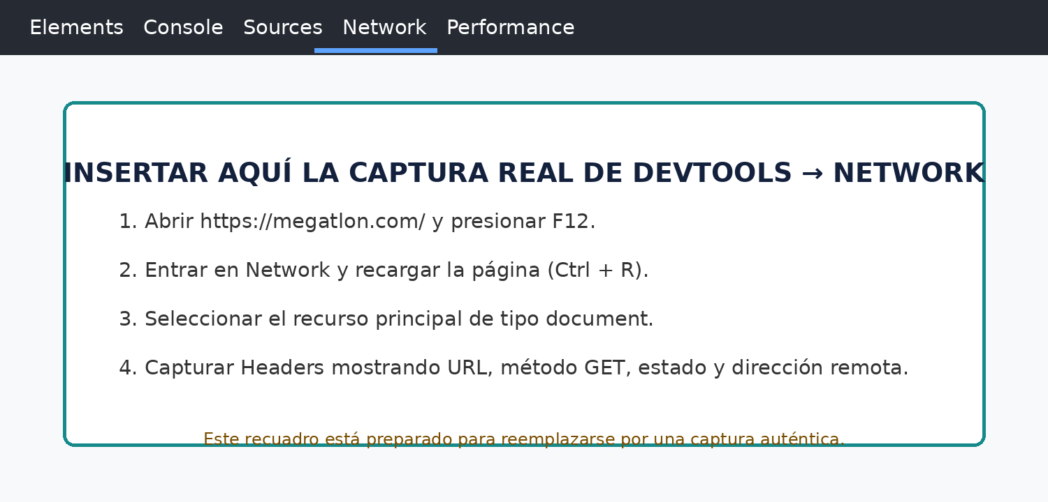
Figura 4. Espacio preparado para insertar una captura auténtica del panel Network.
Importante: El esquema anterior no se presenta como una captura real. Debe reemplazarse por la evidencia tomada desde Chrome para cumplir literalmente la consigna.

Fuente: Chrome for Developers — Inspect network activity

11. Qué observar en el recurso seleccionado
Dato | Interpretación
Request URL | Dirección completa del recurso solicitado.
Request Method: GET | El navegador solicita obtener el recurso.
Status Code: 200 | El servidor respondió correctamente.
Remote Address | IP y puerto del servidor o intermediario que respondió.
Content-Type | Indica si el recurso es HTML, CSS, JavaScript, imagen, fuente, etc.
Referrer Policy | Regula cuánta información del origen se envía en el encabezado Referer.

12. Conclusión
sisifogym.com.ar es la opción más coherente para el proyecto: coincide con el nombre de la marca, es fácil de recordar, comunica que se trata de una actividad comercial argentina y se encontraba disponible en la verificación realizada. El flujo técnico demuestra que la carga de la plataforma depende de la resolución DNS, la conexión HTTPS, el intercambio de peticiones y respuestas HTTP y el proceso de renderizado realizado por el navegador.

Fuentes consultadas
- NIC Argentina — Consulta de dominio
- NIC Argentina — Dominios y aranceles
- Megatlon — Sitio oficial
- MDN Web Docs — How the web works
- MDN Web Docs — DNS
- Chrome for Developers — Network panel
- web.dev — Render tree, layout and paint

